Rianne S Pussy Playballs
Wykonane z medycznego silikonu.

Rianne S Pussy Playballs nie zawierają ftalanów
Rianne S Pussy Playballs bezpieczne w kontakcie z ciałem

Rianne S Pussy Playballs poruszają się wewnątrz ciała kobiety stymulując pochwę kobiety. Sprawiają, że mięśnie pochwy zmuszone są do intensywnej pracy. Wytężona praca to nie jest coś, do czego mięśnie pochwy są często zmuszane. Ważne jest by trzymać mięśnie pochwy napięte! To uchroni nas przed kłopotami np. z układem moczowym w przyszłości.
Pozytywne testy dermatologiczne

Rianne S Pussy Playballs dobrze sprawdzą się zarówno w przypadku osób, które dopiero zaczynają swoją kulkową przygodę, jak również w przypadku pań, które są weterankami kulek gejszy. Dla każdego coś miłego!

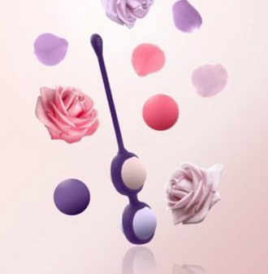
Firma ta powstała w Holandii w 2010 roku. Miejsce to oferuje kilkadziesiąt gadżetów erotycznych dedykowanych parom oraz paniom. Jej twórczyni zależy na promowaniu pozytywnego podejścia do seksualności. To, co wyróżn ia tę markę wśród innych to to, że produkują gadżety przyozdobione pięknymi, kobiecymi wzorkami. Cechuje je też piękna kolorystyka, której nie da się pomylić z niczym innym. Wyróżniają się na tle zwykłych gadżetów erotycznych, które niestety często są czarne, zupełnie inaczej niż Rianne S Pussy Playballs. Sprawdź ofertę!

